タンク外面腐食の見所

１）タンク側板外面腐食の見所

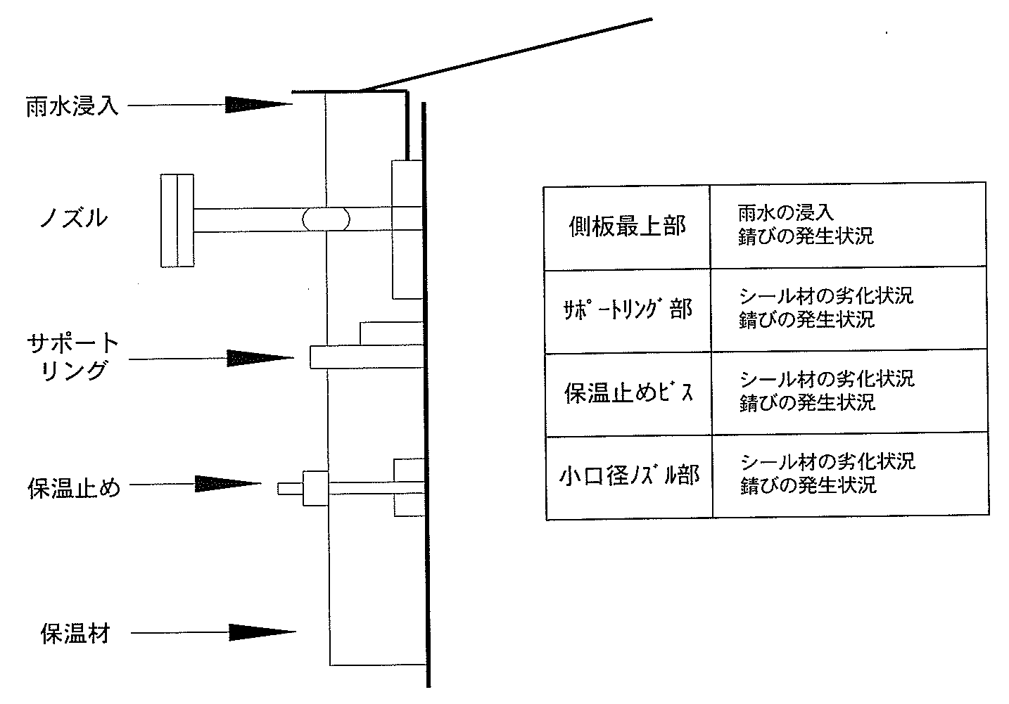

２）タンクアニュラー板外面腐食の見所

